# Organizando clases con paquetes

## Conclusión 1: Organizando clases con paquetes

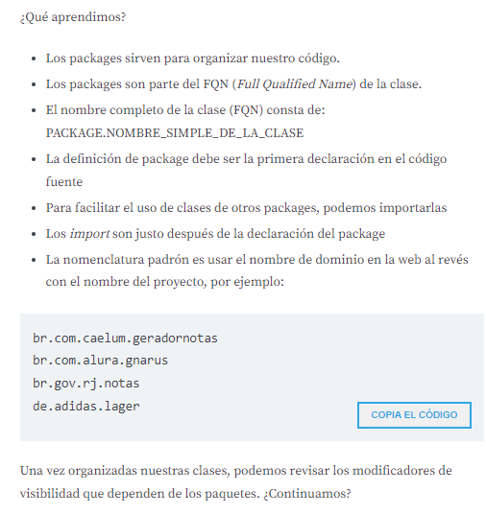

|  |
| --- |
|  |

## Conclusión 2: Todos los modificadores de acceso

¿Qué aprendimos?

En esta clase volvimos a hablar sobre visibilidad y aprendimos:

* Hay 3 palabras clave relacionadas con la visibilidad: private, protected, public
* Hay 4 niveles de visibilidad (de menor a mayor):
  + private (visible solo en clase)
  + <<package private>> (visible en la clase y en cualquier otro miembro del mismo paquete, que puede ser llamado de default)
  + protected (visible en la clase y en cualquier otro miembro del mismo paquete y para cualquier hijo)
  + public (visible en cualquier paquete)
* Los modificadores pueden ser usados en la definición de la clase, atributo, constructor y método.

|  |
| --- |
|  |

## Conclusión 3: Distribución de código

## Conclusión 4: El paquete java.lang

## Conclusión 5: La clase Object

## Anexos:

* Cuando se repiten nombres, se convino que se establece la extensión del dominio, luego web, luego la calisificacion package

Ar.com.bytebank

## Código:

* Import

## Vocabulario:

* Paquetes:
* Modificador de acceso default: cuando no se determina un modi de acceso, se delimita uno publico por default pero solo en el package que se encuentra

